**CÔNG TY GIÀY BÁCH KHOA CỘNG HÒA XÃ HỘI CHỦ NGHĨA VIỆT NAM**

Nhóm 02 **Độc lập - Tự do - Hạnh phúc**

**-------------*-------------**

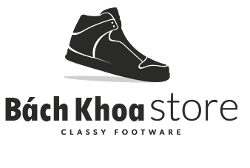

**HÓA ĐƠN NHẬP**

Mã hoá đơn: H01   
 Mã nhà cung cấp: NCC01 Tên nhà cung cấp: Converse  
 Mã nhân viên: N01 Tên nhân viên: Phạm Hải Anh  
 Ngày lập: 2018-09-26 Ngày nhận hàng: 2018-09-26   
 Tổng số tiền: 7500000

|  |  |  |  |  |  |
| --- | --- | --- | --- | --- | --- |
| **TT** | **Mã hoá đơn nhập** | **Mã sản phẩm** | **Tên sản phẩm** | **Số lượng** | **Thành tiền** |
| 1 | H01 | S01 | Converse classic cao cổ vàng | 5 | 4500000 |
| 2 | H01 | S02 | New Blance 500 Sneaker | 2 | 3000000 |

*Ngày 28 Tháng 12 Năm 2018*

**Người lập Xác nhận quản lý công ty**

(Ký và ghi rõ họ tên) (Ký và ghi rõ họ tên)